Proyecto de Sistemas de Bases de Datos I

*Modelo de Negocios para Eventos Infantiles*

**Sistemas de Bases de Datos I**

##### Segundo Termino 2015-2016

**ESCUELA SUPERIOR POLITÉCNICA DEL LITORAL**

**Facultad de ingeniería en electricidad y computación**

**Índice**

Integrantes 3

Titulo del Proyecto 3

Objetivo del Proyecto 3

Objetivos Específicos 3

Descripción General 3

Descripciones Funcionales 3

Modelo Conceptual 4

Diccionario de Datos 4

Modelo Lógico 5

Flujo de Navegación 5

Diagrama de Clases 5

# Integrantes

* Jorge Fierro
* Ruddy Moncayo
* Lenin Tenecela

# Titulo del Proyecto

**Dream’s Park**

Modelo de negocios para eventos infantiles

**Etapa de Desarrollo: Análisis del Sistema**

# Objetivo del Proyecto

Implementar una aplicación, que permita a la empresa Dreams Park, ubicada en el sur de la ciudad de Guayaquil, la cual está dedicada a brindar servicios de eventos infantiles, automatizar sus tareas diarias en cuanto a la facturación a clientes, pagos a proveedores y empleados, stock de insumos, implementos, productos y promociones, la cual desarrollaremos bajo plataforma Android, Java y MySql, con el fin de que las funcionalidades de Dreams Park, tales como Ventas, Compras, Servicios y Administración, puedan compartir información pertinente y clave, de manera inmediata para sus procesos específicos.

### 

### Etapa de Desarrollo: Análisis del Sistema

# Objetivos Específicos

Consolidar en un solo recurso las necesidades de la empresa, tanto en la parte administrativa, en lo que tiene que ver con personal, clientes, fechas de eventos, así como en lo referente a compras, para que a su vez los “padrinos” y “madrinas” (vendedores), al momento de atender a un cliente, puedan a través del mismo recurso, requerir lo que necesita el cliente, y con ello la facilidad de facturar, tanto para el cliente como para ellos, los diferentes servicios y adicionales ofertados y usados en la organización del evento.

### Etapa de Desarrollo: Análisis del Sistema

# Descripción General

Nuestro proyecto consistirá en diseñar e implementar el modelo de negocios para un local de eventos infantiles del sur de la ciudad, Dreams Park, el mismo que facilitará las tareas diarias de los diferentes elementos involucrados en este negocio, como lo son:

* Administración Clientes, que se referiría al manejo de los empleados y clientes (creación, edición, eliminación y consulta).
* Administración Eventos, referente al manejo de la agenda de los salones, fechas de evento, personajes, animadores, servicios y adicionales que requiere cada cliente.
* Compras, que se refiere a la adquisición de los implementos, insumos, y productos para la organización de los eventos, así como para la adquisición de los insumos y productos para el área administrativa.
* Ventas a través de redes sociales y de una aplicación(la desarrollaremos nosotros) para dispositivos móviles que maneje los clientes cómo en una red social. El objetivo específico de esta aplicación es que a través de los mismos clientes, les llegue referencia e información de los eventos que la empresa brinda a sus contactos y que les comunique quienes, entre sus contactos, hubieren realizado recientemente eventos en la empresa.

La idea es que a través de este sistema se pueda consolidar en un solo recurso las necesidades de la empresa, tanto en la parte administrativa, en lo que tiene que ver con personal, clientes, fechas de eventos, así como en lo referente a compras, para que a su vez los "padrinos" y "madrinas"(vendedores), al momento de atender a un cliente, puedan a través del mismo recurso, requerir lo que necesita el cliente, y con ello la facilidad de facturar, tanto para el cliente como para ellos, los diferentes servicios y adicionales ofertados y usados en la organización del evento.

Para este modelo tentativamente, debemos planificar y levantar una base de datos que maneje los datos de:

* Clientes
  + Personas Naturales
  + Empresas
* Proveedores
* Eventos
  + Salones
  + Menaje
  + Buffet
  + Personajes y/o Animadores
  + Juegos
  + Bebidas(jugos, colas, agua)
* Servicios Adicionales
  + Snacks(granizados, algodón de azúcar, canguil, etc)
  + Actuaciones(publicidad vía email y aplicación dispositivos móviles)

Adicionalmente los clientes deben categorizarse de acuerdo a la frecuencia con la que visitan o requieren los servicios.

### Etapa de Desarrollo: Análisis del Sistema

# Descripciones Funcionales

1. Definir los procesos especificados en el desarrollo del proyecto.

Hay 3 procesos involucrados en el desarrollo de este proyecto:

* El manejo de los *Eventos* que, en sí, es el eje central de este modelo de negocios. Esto implica que se pueda crear, eliminar, consultar y modificar un evento y además que permita agregar los servicios requeridos por el cliente para el evento.
* Manejo de la base de datos Clientes, crear, eliminar, consultar y modificar clientes en el modelo de negocios, así mismo, involucra poder realizar consultas específicas referentes a frecuencia de realización de eventos, manejo de fechas referentes a eventos próximos para clientes.
* Manejo de base de datos de *Proveedores*, crear, modificar, eliminar y consultar proveedores, solicitar requerimientos para eventos y la empresa, pago a dichos proveedores.

Todos estos procesos los realizarán los empleados sin distinción de categorías.

1. Identificar cada uno de los diferentes roles de las personas y sistemas externos involucrados en los procesos.

* *Empleados* administra *Eventos*, para este proceso está relacionado con *Clientes*, *Reservación*, *Factura*, y *Eventos* y dentro del evento está relacionado con *Tortas*, *Bocaditos*, *Licores*.
* *Empleados* administra *Clientes*, en este proceso solo se relaciona con los clientes.
* *Empleados* administra *Proveedores*, en este proceso se relaciona con proveedores. Además, se relaciona con *Eventos* cuando necesita realizar requerimientos a los proveedores. Así mismo, se relaciona con *Pagos* cuando genera un pago a un proveedor por un requerimiento efectuado previamente.

1. Detallar cada uno de los roles.

**Nombre:** Empleado

**Descripción:** Administra el sistema; puede crear, eliminar y modificar *Clientes*, *Proveedores*, *Eventos* y adjuntar servicios a cada evento. Adicionalmente puede hacer pedidos para *Compras* y generar *Pagos* a *Proveedores*

**Nota:** En el presente sistema no hay categorización de empleados.

**Nombre:** Clientes

**Descripción:** Es administrado por empleado se relaciona con *Eventos* y *Reservación* al generar el empleado un evento, ya que todo evento debe estar relacionado con un cliente. Además, se relaciona con *Factura*, al cancelar el evento requerido.

**Nota:** En el presente sistema no hay categorización de Clientes.

**Nombre:** Proveedor

**Descripción:** Es administrado por empleado se relaciona con *Pago* y *Compras* al generar el empleado un pedido, ya que los pedidos deben eventualmente ser pagados.

**Nota:** En el presente sistema no hay categorización de proveedores.

1. Presentar el diagrama de “Casos de Uso”.

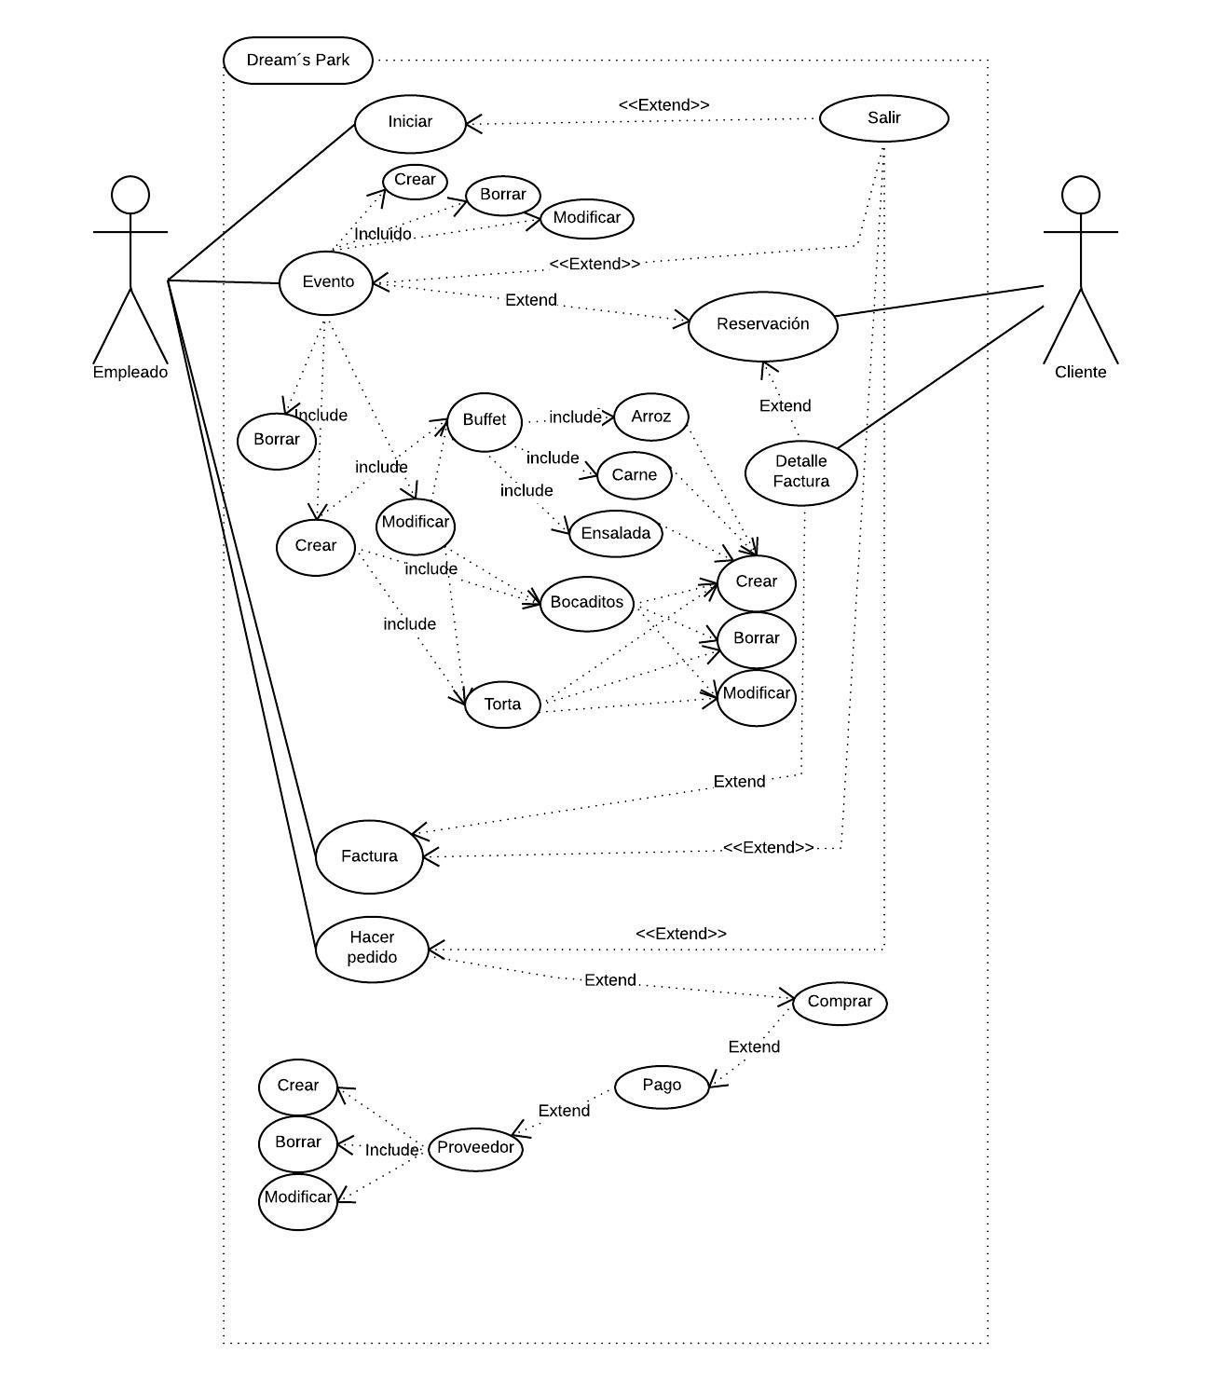

1. Detallar cada uno de los procesos (descripción de casos de uso) siguiendo las siguientes definiciones.

|  |  |
| --- | --- |
| **Nombre:** | Ev001: Crear Evento |
| **Actores:** | Empleado |
| **Descripción:** | Creación de un evento en el sistema |
| **Tipo:** | Básica |
| **Notas:** | Pre-Requisitos: Ingresar al sistema  Post-Salida: Se guarda evento  Excepciones: Registro duplicado; Datos incompletos; Falla del sistema |

|  |  |
| --- | --- |
| **Nombre:** | Ev002: Eliminar Evento |
| **Actores:** | Empleado |
| **Descripción:** | Eliminación de un evento existente en el sistema |
| **Tipo:** | Básica |
| **Notas:** | Pre-Requisitos: Ingresar al sistema  Post-Salida: Se elimina evento  Excepciones: Falla del sistema |

|  |  |
| --- | --- |
| **Nombre:** | Ev003: Modificar Evento |
| **Actores:** | Empleado |
| **Descripción:** | Modificación de un evento existente en el sistema |
| **Tipo:** | Básica |
| **Notas:** | Pre-Requisitos: Ingresar al sistema  Post-Salida: Se modifica evento  Excepciones: Falla del sistema |

|  |  |
| --- | --- |
| **Nombre:** | Cl001: Crear Cliente |
| **Actores:** | Empleado |
| **Descripción:** | Creación de un cliente en el sistema |
| **Tipo:** | Básica |
| **Notas:** | Pre-Requisitos: Ingresar al sistema  Post-Salida: Se guarda cliente  Excepciones: Registro duplicado; Datos incompletos; Falla del sistema |

|  |  |
| --- | --- |
| **Nombre:** | Cl002: Eliminar Cliente |
| **Actores:** | Empleado |
| **Descripción:** | Eliminación de un cliente existente en el sistema |
| **Tipo:** | Básica |
| **Notas:** | Pre-Requisitos: Ingresar al sistema, Cliente existe  Post-Salida: Se elimina cliente  Excepciones: Falla del sistema |

|  |  |
| --- | --- |
| **Nombre:** | Ev003: Modificar Cliente |
| **Actores:** | Empleado |
| **Descripción:** | Modificación de un cliente existente en el sistema |
| **Tipo:** | Básica |
| **Notas:** | Pre-Requisitos: Ingresar al sistema, Cliente existe  Post-Salida: Se modifica cliente  Excepciones: Falla del sistema |

|  |  |
| --- | --- |
| **Nombre:** | Em001: Crear Empleado |
| **Actores:** | Empleado |
| **Descripción:** | Creación de un empleado en el sistema |
| **Tipo:** | Básica |
| **Notas:** | Pre-Requisitos: Ingresar al sistema  Post-Salida: Se guarda empleado  Excepciones: Registro duplicado; Datos incompletos; Falla del sistema |

|  |  |
| --- | --- |
| **Nombre:** | Em002: Modificar empleado |
| **Actores:** | Empleado |
| **Descripción:** | Modificación de los datos de un empleado en el sistema |
| **Tipo:** | Básica |
| **Notas:** | Pre-Requisitos: Ingresar al sistema, empleado existe.  Post-Salida: Se guarda empleado  Excepciones: Falla del sistema |

|  |  |
| --- | --- |
| **Nombre:** | Em003: Eliminar empleado |
| **Actores:** | Empleado |
| **Descripción:** | Eliminación de un empleado en el sistema |
| **Tipo:** | Básica |
| **Notas:** | Pre-Requisitos: Ingresar al sistema, empleado existe.  Post-Salida: Se elimina empleado  Excepciones: Falla del sistema |

|  |  |
| --- | --- |
| **Nombre:** | PROV001: Crear Proveedor |
| **Actores:** | Empleado |
| **Descripción:** | Creación de proveedor de la empresa |
| **Tipo:** | Básica |
| **Notas:** | Pre-Requisitos: Ingresar al sistema  Post-Salida: Se guarda evento  Excepciones:Registro duplicado; Datos incompletos; Falla del sistema |

|  |  |
| --- | --- |
| **Nombre:** | PROV002: Eliminar Proveedor |
| **Actores:** | Empleado |
| **Descripción:** | Eliminación de proveedor de la empresa |
| **Tipo:** | Básica |
| **Notas:** | Pre-Requisitos: Ingresar al sistema  Post-Salida: Se elimina evento  Excepciones:Falla del sistema |

|  |  |
| --- | --- |
| **Nombre:** | PROV003: Modificar Proveedor |
| **Actores:** | Empleado |
| **Descripción:** | Modificación de datos de proveedor de la empresa |
| **Tipo:** | Básica |
| **Notas:** | Pre-Requisitos: Ingresar al sistema  Post-Salida: Se modifica evento  Excepciones:Falla del sistema |

|  |  |
| --- | --- |
| **Nombre:** | Res001: Crear Reservación |
| **Actores:** | Empleado |
| **Descripción:** | Creación de una reservación de un evento |
| **Tipo:** | Básica |
| **Notas:** | Pre-Requisitos: Ingresar al sistema  Post-Salida: Se guarda evento  Excepciones:Registro duplicado; Datos incompletos; Falla del sistema |

|  |  |
| --- | --- |
| **Nombre:** | Res002: Eliminar Reservación |
| **Actores:** | Empleado |
| **Descripción:** | Eliminación de una reservación de un evento |
| **Tipo:** | Básica |
| **Notas:** | Pre-Requisitos: Ingresar al sistema  Post-Salida: Se elimina evento  Excepciones:Falla del sistema |

|  |  |
| --- | --- |
| **Nombre:** | PROV003: Modificar Reservación |
| **Actores:** | Empleado |
| **Descripción:** | Modificación de información de una reservación de un evento. |
| **Tipo:** | Básica |
| **Notas:** | Pre-Requisitos: Ingresar al sistema  Post-Salida: Se modifica evento  Excepciones: Falla del sistema |

1. Detallar cada uno de los procesos y sus posibles escenarios siguiendo el siguiente ejemplo.

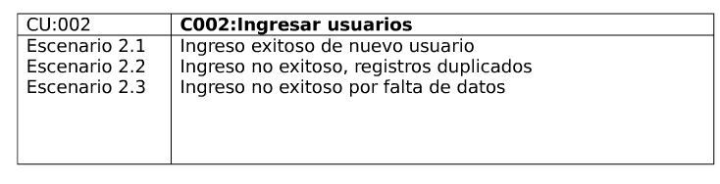

Sugerencia:

Debe de representar el modelo de negocios

### Etapa de Desarrollo: Análisis del Sistema

# Modelo Conceptual

Presentación del Modelo Conceptual(diagrama)

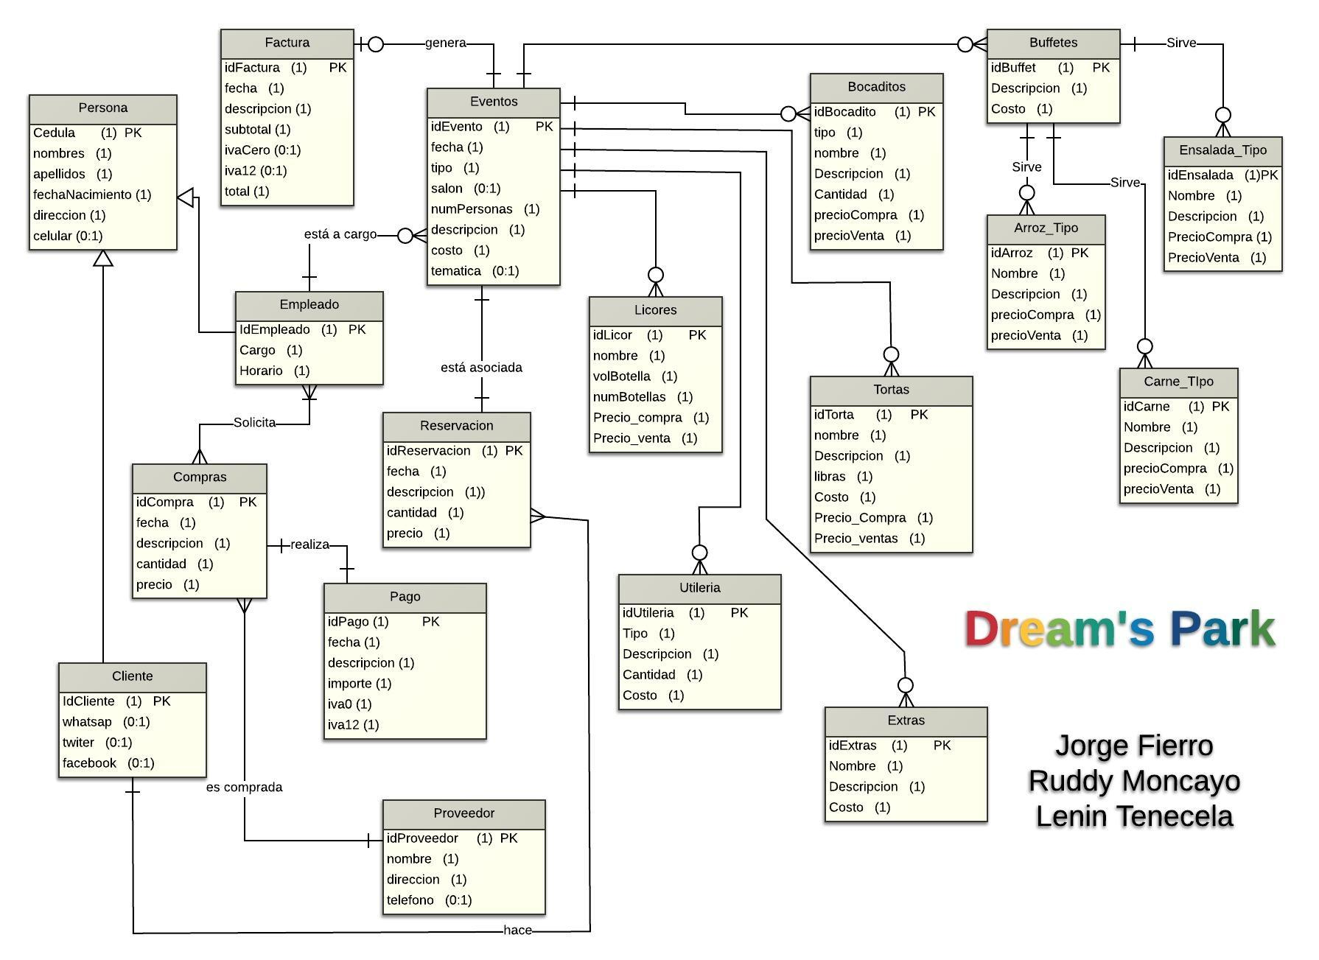

### Etapa de Desarrollo: Diseño del Sistema

# Diccionario de Datos

Se debe de detallar cada una de las relaciones del modelo lógicos, siga el siguiente ejemplo.

Persona

|  |  |  |  |
| --- | --- | --- | --- |
| Atributo | Tipo de Dato | Dominio | Descripción |
| Cedula | Char(10) | Contiene los números del 0-9 | Es el numero de identificación |
| Nombre | Char(20) | Contiene todas las letras del alfabeto | Guarda los nombre completos |
| Apellidos | Char(20) | Contiene todas las letras del alfabeto | Guarda los apellidos completos |
| Fecha de Nacimiento | Date | Formato fecha abarca desde 1900-2100 | Guarda la fecha nacimiento |
| Dirección | Char(50) | Contiene todas las letras del alfabeto y números | Guarda la dirección |
| celular | Char(20) | Contiene todos los números | Guarda el numero de contacto |

Cliente

|  |  |  |  |
| --- | --- | --- | --- |
| Atributo | Tipo de Datos | Dominio | Descripción |
| IdCliente | Char(20) | Contiene todas las letras del alfabeto | Guarda la identificación del cliente |
| whatsapp | Char(20) | Contiene los números del 0-9 | Guarda el numero del cliente |
| twiter | Char(20) | Contiene todas las letras del alfabeto | Guarda el nombre del cliente |
| facebook | Char(20) | Contiene todas las letras del alfabeto | Guarda un correo del cliente |

Empleado

|  |  |  |  |
| --- | --- | --- | --- |
| Atributo | Tipo de Datos | Dominio | Descripción |
| IdEmpleado | Char(20) | Contiene todas las letras del alfabeto | Guarda la identificación del empleado |
| cargo | Char(20) | Contiene los números del 0-9 | Guarda el cargo del empleado |
| horario | Char(20) | Contiene los números del 0-9 | Guarda la hora del empleado |

Factura

|  |  |  |  |
| --- | --- | --- | --- |
| Atributo | Tipo de Datos | Dominio | Descripción |
| IdFactura | Char(10) | Contiene los números del 0-9 | Guarda la identificación de la factura |
| Fecha | Date | Contiene los números del 0-9Formato fecha abarca desde 1900-2100 | Guarda la fecha de emisión de la factura |
| Descripción | Char(50) | Contiene números del 0-9 y letras del alfabeto de ´A-Z´ o ´a-z´ | Guarda la descripción de cada producto |
| Subtotal | float | Contiene números con decimales | Es la suma de todo lo consumido |
| Iva Cero | float | Contiene números con decimales | Es un valor constante de 0.0 |
| Iva12 | float | Es una constante | Un valor de 0.12 |
| Total | float | Contiene números de 0-9 | Es la suma total con el respectivo porcentaje de Iva |

Compras

|  |  |  |  |
| --- | --- | --- | --- |
| Atributo | Tipo de Datos | Dominio | Descripción |
| IdCompras | Char(20) | Contiene todas las letras del alfabeto | Guarda la identificación de la compra |
| Fecha | Date | Contiene los números del 0-9Formato fecha abarca desde 1900-2100 | Guarda la fecha de emisión de la compra |
| Descripción | Char(100) | Contiene números del 0-9 y letras del alfabeto de ´A-Z´ o ´a-z´ | Guarda cada detalle de la compra |
| Cantidad | int | Contiene números del 0-9 | Guarda la cantidad de cada producto |
| Precio | float | Contiene números del 0-9 | Guarda el precio de cada artículo |

Eventos

|  |  |  |  |
| --- | --- | --- | --- |
| Atributo | Tipo de Datos | Dominio | Descripción |
| IdEvento | Char(20) | Contiene los números del 0-9 | Guarda la identificación del evento |
| Fecha | Date | Contiene los números del 0-9Formato fecha abarca desde 1900-2100 | Guarda la fecha de emisión del evento |
| tipo | Char(20) | Contiene todas las letras del alfabeto | Guarda el detalle del evento |
| Salón | int | Contiene números de 0-9 | Guarda el numero del salón del evento |
| numPersonas | int | Contiene números de 0-9 | Guarda la capacidad de personas para el evento |
| Descripción | Char(50) | Contiene todas las letras del alfabeto | Menciona la descripción del evento a efectuarse |
| Costo | float | Contiene todos los numeros 0-9 | Guarda el costo del evento |

Reservación

|  |  |  |  |
| --- | --- | --- | --- |
| Atributo | Tipo de Datos | Dominio | Descripción |
| IdReservación | Char(20) | Contiene todas las letras del alfabeto y números del 0-9 | Guarda la identificación de la reservación |
| Fecha | Date | Contiene los números del 0-9Formato fecha abarca desde 1900-2100 | Guarda la fecha de reservación |
| Descripción | Char(50) | Contiene todas las letras del alfabeto y números del 0-9 | Guarda el detalle para el evento que se ha reservado |
| Cantidad | int | Contiene números de 0-9 | Guarda la cantidad de inmuebles para la reservación |
| precio | double | Contiene números decimales | Guarda el valor del servicio |

Pago

|  |  |  |  |
| --- | --- | --- | --- |
| Atributo | Tipo de Datos | Dominio | Descripción |
| IdPago | Char(20) | Contiene los números del 0-9 | Guarda la identificación del pago |
| Fecha | Date | Contiene los números del 0-9Formato fecha abarca desde 1900-2100 | Guarda la fecha del pago efectuado |
| Descripción | Char(30) | Contiene todas las letras del alfabeto y números del 0-9 | Guarda con los detalles en el pago realizado |
| importe | double | Contiene el número del 0-9 | Guarda donde se efectúa el importe al pago |
| Iva 0 | double | Contiene números del 0-9 | Se realiza el iva cero al valor del pago |
| Iva 12 | double | Contiene números del 0-9 | Se realiza el iva 12 al valor del pago |

Proveedor

|  |  |  |  |
| --- | --- | --- | --- |
| Atributo | Tipo de Datos | Dominio | Descripción |
| IdProveedor | Char(20) | Contiene todas las letras del alfabeto y números del 0-9 | Guarda la identificación del proveedor |
| Nombre | Char(20) | Contiene todas las letras del alfabeto | Guarda el nombre del proveedor |
| Dirección | Char(30) | Contiene todas las letras del alfabeto | Guarda la dirección del proveedor |
| Teléfono | Char(10) | Contiene todos los números del 0-9 | Guarda el numero de teléfono del proveedor |

Bocaditos

|  |  |  |  |
| --- | --- | --- | --- |
| Atributo | Tipo de Datos | Dominio | Descripción |
| IdBocaditos | Char(10) | Contiene todas los números del 0-9 | Guarda la identificación del bocadito |
| Nombre | Char(20) | Contiene todas las letras del alfabeto | Guarda el nombre de cada bocadito |
| Tipo | Char(30) | Contiene todas las letras del alfabeto | Guarda el tipo de bocaditos si es de sal o dulce |
| Descripción | Char(40) | Contiene todos los números del 0-9 y letras del alfabeto | Guarda de que esta hecho los bocaditos |
| Cantidad | int | Contiene todos los números del 0-9 | Guarda la cantidad que hay de cada bocaditos |
| Precio Compra | double | Contiene números con decimales | Es el precio de cada bocaditos que se ha comprado |
| Precio Venta | double | Contiene números con decimales | Es el precio de cada bocaditos para vender |

Tortas

|  |  |  |  |
| --- | --- | --- | --- |
| Atributo | Tipo de Datos | Dominio | Descripción |
| IdTortas | Char(10) | Contiene todas las letras del alfabeto y números del 0-9 | Guarda la identificación de las tortas |
| Nombre | Char(20) | Contiene todas las letras del alfabeto | Guarda el nombre de las tortas |
| Descripción | Char(30) | Contiene todas las letras del alfabeto | Guarda los ingredientes de las tortas |
| Libras | double | Contiene todos los números con decimales | Guarda el peso en libras de cada torta |
| Costo | double | Contiene todos los números con decimales | Guarda el costo de las tortas |
| precio Compra | Double | Contiene todos los números con decimales | Guarda el precio de compra de las tortas |
| precio Venta | Double | Contiene todos los números con decimales | Guarda el precio de venta al público de las tortas |

Buffetes

|  |  |  |  |
| --- | --- | --- | --- |
| Atributo | Tipo de Datos | Dominio | Descripción |
| IdBuffetes | Char(10) | Contiene todas los números del 0-9 | Guarda la identificación del buffet |
| Descripción | Char(40) | Contiene todos los números del 0-9 y letras del alfabeto | Guarda que contiene cada bufetes |
| Costo | double | Contiene números con decimales | Es el precio de cada buffet para vender |

Arroz_Tipo

|  |  |  |  |
| --- | --- | --- | --- |
| Atributo | Tipo de Datos | Dominio | Descripción |
| IdArroz | Char(10) | Contiene todas los números del 0-9 | Guarda la identificación del arroz |
| Nombre | Char(20) | Contiene todas las letras del alfabeto | Guarda el nombre de cada arroz |
| Descripción | Char(40) | Contiene todos los números del 0-9 y letras del alfabeto | Guarda de que esta hecho el arroz |
| Precio Compra | double | Contiene números con decimales | Es el precio de cada tipo de arroz que se ha comprado |
| Precio Venta | double | Contiene números con decimales | Es el precio de cada arroz para vender |

Ensalada_Tipo

|  |  |  |  |
| --- | --- | --- | --- |
| Atributo | Tipo de Datos | Dominio | Descripción |
| IdEnsaladas | Char(10) | Contiene todas los números del 0-9 | Guarda la identificación de las ensaladas |
| Nombre | Char(20) | Contiene todas las letras del alfabeto | Guarda el nombre de cada ensaladas |
| Tipo | Char(30) | Contiene todas las letras del alfabeto | Guarda el tipo de las ensaladas si es de fría o al vapor |
| Descripción | Char(40) | Contiene todos los números del 0-9 y letras del alfabeto | Guarda de que esta hecho las ensaladas |
| Precio Compra | double | Contiene números con decimales | Es el precio de las ensaladas que se ha comprado |
| Precio Venta | double | Contiene números con decimales | Es el precio de las ensaladas para vender |

Carne_Tipo

|  |  |  |  |
| --- | --- | --- | --- |
| Atributo | Tipo de Datos | Dominio | Descripción |
| IdCarne | Char(10) | Contiene todas los números del 0-9 | Guarda la identificación de cada carne |
| Nombre | Char(20) | Contiene todas las letras del alfabeto | Guarda el nombre de cada carne |
| Descripción | Char(40) | Contiene todos los números del 0-9 y letras del alfabeto | Guarda el preparado de cada carne |
| Precio Compra | double | Contiene números con decimales | Es el precio de cada tipo de carne que se ha comprado |
| Precio Venta | double | Contiene números con decimales | Es el precio de cada tipo de carne para vender |

#### Etapa de Desarrollo: Diseño del Sistema

# Modelo Lógico

Presentación del modelo Lógico(diagrama)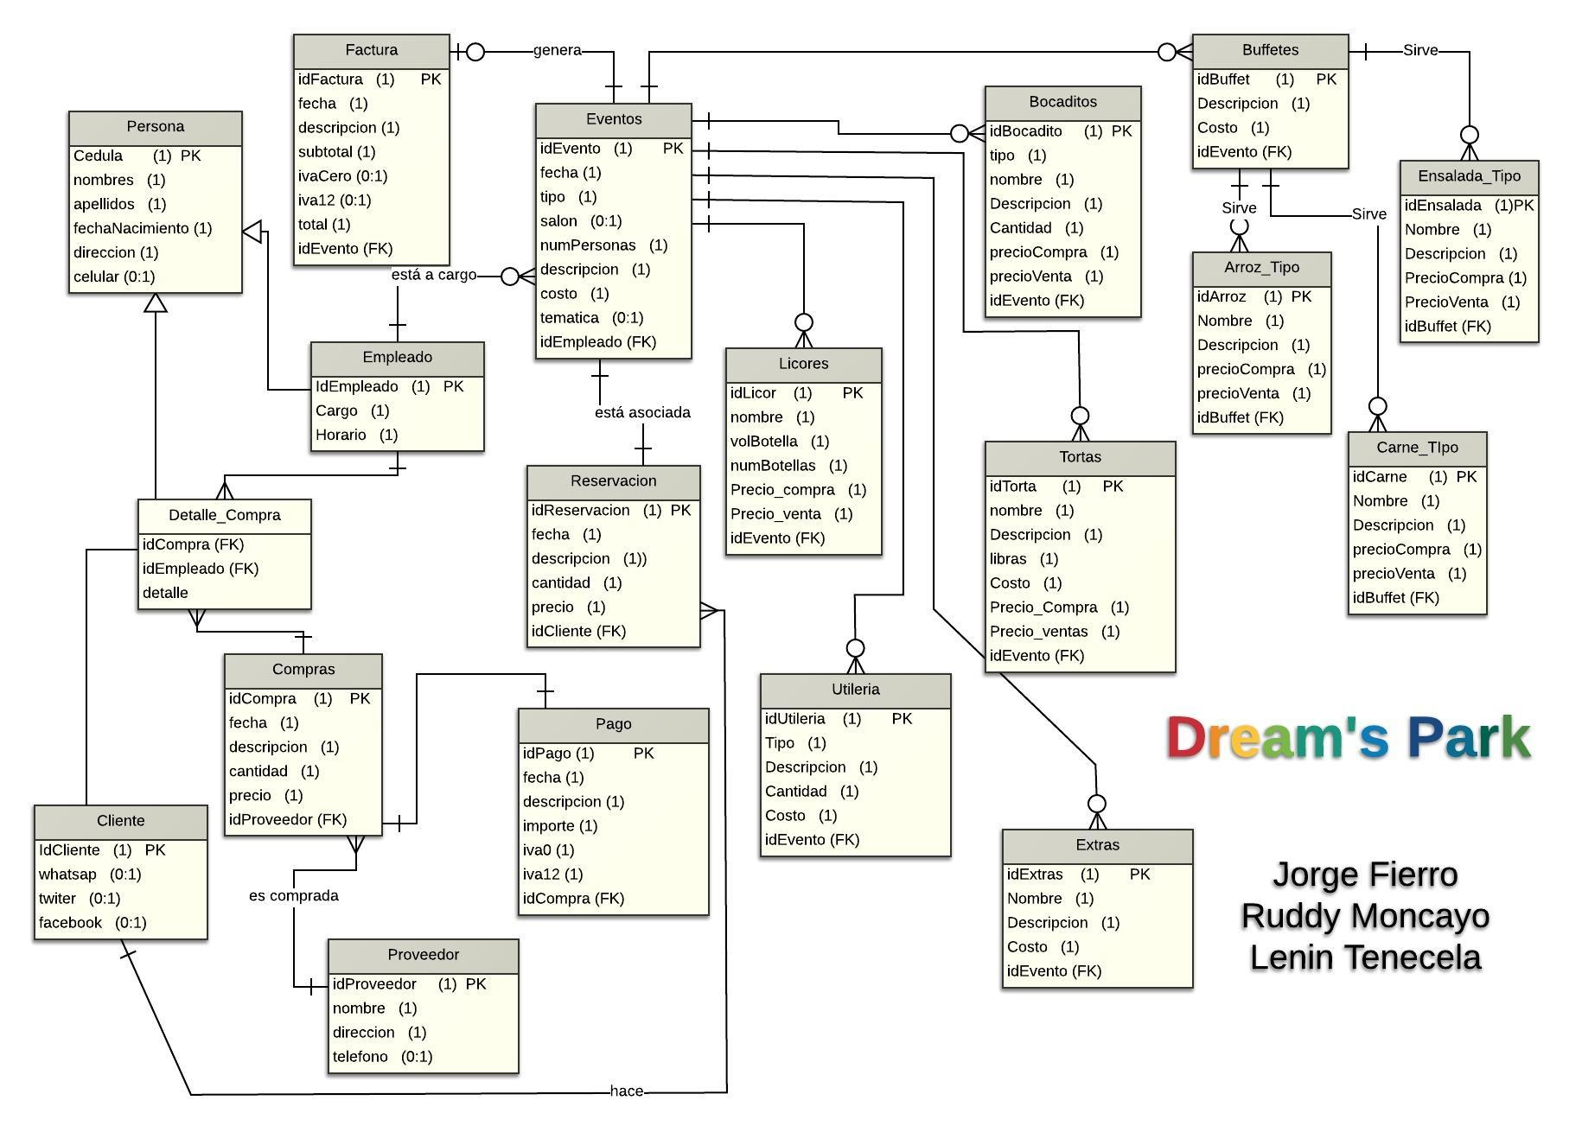

### Etapa de Desarrollo: Diseño del Sistema

# Flujo de Navegación

Diagramas de las diferentes interacciones que se van a permitir dentro del sistema (Diagrama de Interacción de Objetos).

Sugerencia:

Desarrolle un prototipo de todas las ventanas que se van a utilizar que definan lo que va a solucionar el sistema

### Etapa de Desarrollo: Diseño del Sistema

# Diagrama de Clases

Presentación del diagrama de clases.

### Etapa de Desarrollo: Diseño del Sistema